Витя потерял завтрак. На большой перемене все ребята завтракали, а Витя стоял в сторонке.– Почему ты нe ешь? – спросил его Коля.– Завтрак потерял…
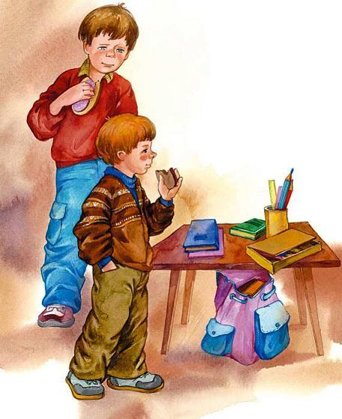
– Плохо, – сказал Коля, откусывая большой кусок белого хлеба. – До обеда далеко ещё!– А ты где его потерял? – спросил Миша.– Не знаю… – тихо сказал Витя и отвернулся.– Ты, наверно, в кармане нёс, а надо в сумку класть, – сказал Миша.А Володя ничего не спросил. Он подошёл к Вите, разломил пополам кусок хлеба с маслом и протянул товарищу:– Бери, ешь.
